PRÍPRAVA NA VYUČOVANIE

Meno vyučujúceho: |  | Imrich Ištvan
Dátum:
Škola: |  | ZŠ Svinia
Trieda: |  | 5. B
Vzdelávacia oblasť: |  | Jazyk a komunikácia
Predmet: |  | Slovenský jazyk
Tematický celok: |  | Slovné druhy
Téma: |  | Prídavné mená (podstata, druhy)
Kľúčové pojmy učiva: |  | Pridavné mená, delenie prídavných mien, akostné, vzťahové, vzťahové živočíšne, privlastňovacie prídavné mená
Ciele: |  | kognitívny  Žiaci dokážu:  - vysvetliť vlastnými slovami pojem prídavné mená,  - uviesť akými otázkami sa pýtame na prídavné mená,  - dokážu uviesť rozdiel medzi podstatnými a prídavnými menami,  - klasifikovať prídavné mená na akostné, vzťahové, privlastňovacie, uviesť po príklade,  - na ľubovoľnom príklade správne určiť prídavné mená,
afektívny –
Žiaci dokážu:
- sa zapojiť do hry bez podvádzania, t.j. rešpektovať a dodržiavať pravidlá hry,
- vyjadriť svoj názor, bez toho, aby skákali do reči učiteľovi, resp. inému spolužiakovi,
- vypočuť si názory spolužiaka, bez toho, aby sa mu vysmievali,
- dokážu pracovať, bez toho, aby rušili ostatných spolužiakov.
 |  | Psychomotorické – naformulovať, ak to učebná látka dovoľuje, neformulovať ich „za každú cenu“.
Typ vyučovacej hodiny: |  | Klasická , trvanie 45 minút
Vyučovacie metódy: |  | Didaktická hra, výklad, rozhovor, demonštrácia, kontrola s partnerom, rýchle otočenie
Organizačné formy vyučovania: |  | Samostatná práca, práca v dvojiciach, frontálna práca
Medzipredmetové vzťahy: |  | Geografia – Kontinenty – Európa, Európa, Afrika – kde žijú aké zvieratá (domáce, divoké, exotické - porovnanie)
Didaktické prostriedky: |  | Tabuľka a krieda, menovky, kartičky, pracovné listy, písacie potreby
ŠTRUKTÚRA VYUČOVACEJ HODINY:
Fázy vyuč. hodiny/čas: | Činnosť učiteľa a žiakov (trvanie 45 minút)  - Organizačná fáza:  Príchod do triedy, pozdrav, kontrola prítomnosti, zápis do triednej knihy (2-3 min).  Po príchode do triedy a predstavení sa, rozdám žiakom dopredu pripravené kartičky (menovky). Žiakov požiadam, aby mi na jednu stranu menovky napísali svoje krstné meno, keďže som nový učiteľ a ich mená ešte nepoznám. Požiadam ich, aby mi krstné mená napísali ale veľkými, zreteľnými písmenami, pretože dobré nevidím a preto nosím okuliare. Po napísaní mien si ich položia pred seba na lavicu a predstavia sa.  - Motivačná fáza (didaktická hra, frontálna práca, kartičky so zvieratkami, stolička, tabuľa a krieda, 10-20 minút).  Na vzbudenie záujmu žiakov o novú učebnú látku použijem didaktickú hru a frontálnu prácu žiakov. Na úvod hry ich oboznámim ich s pravidlami a postupom pri hre. Vysvetlím a ukážem žiakom, že držím v ruke kartičky, na ktorých na zadnej strane sú znázornené rôzne zvieratá – domáce, divé, exotické (Zatiaľ im zadnú stranu kartičky neukážem). Dopredu pred tabuľu príde a sadne si jeden žiak, ktorý bude otočený tvárou k im spolužiakom. Následne vyberiem jednu kartičku a ukážem žiakom sediacim v laviciach dané zviera. (Žiaci sedia v laviciach usporiadaných do tvaru U, takže bez problémov sa dostanem ku každej lavici, aby všetci žiaci dané zviera bez problémov videli. Predtým ich ešte upozorním, aby v žiadnom prípade nehovorilo názov zvieraťa nahlas, aby ho ich spolužiak nepočul, resp. ho spolužiakovi neprezradili). Úlohou žiakov bude opísať ich spolužiakovi, ktorý sedí pred tabuľou na stoličke vymenovať vlastností, typické znaky daného zvieraťa. Žiak na stoličke musí na základe daných vlastností uhádnuť o ktoré zviera ide.  Všetky vlastnosti, charakteristiky budem zapisovať na tabuľu napr. malé, priateľské, plaché, nebezpečné, veľké zuby, dlhý chvost .......... Žiak háda dovtedy, kým neuhádne, resp. sa nevzdá. Počas hry ich pochválim, v prípade potreby tvorby ďalších vlastností ich navediem otázky: napr. Aké uši ma dané zviera? Aký chvost a pod.  Následne vyberiem ďalšieho žiaka a postup sa zopakuje. Budem mať pripravené viaceré kartičky, aby sa do hry zapojil každý žiak, aspoň raz.  Ukážky kartičiek (viď Príloha)
Podľa modelu zvolenej hodiny: | - Expozičná fáza (výklad, demonštrácia, frontálna práca, tabuľa, krieda, kartičky so zvieratmi, 10 minút)  Pri preberaní nového učiva použijem metódu výkladu, ktorú prepojím s demonštráciou. V rámci demonštrácie využijem prídavné mená zapísané na tabuly pri didaktickej hre. Na základe daných slov im vysvetlím čo sú to prídavné mená, čo vyjadrujú, k čomu slúžia a pod. Dôležité veci zapíšem na tabuľu.  Učebná látka:  Prídavné mená  – plnovýznamový slovný druh. Pomenúvajú vlastnosti osôb, zvierat, vecí, prírodných a spoločenských javov. Napr.: silný muž, strážny pes, ostrý nôž, hustý dážď, náhodné stretnutie Na prídavné mená sa pýtame otázkami aký, aká, aké v jednotnom čísle a v množnom akí, aké, aké. Gramatické kategórie určujeme podľa podstatného mena, ktoré je daným prídavným menom rozvité. Pôvod vlastností je rôznorodý, z čoho potom vyplýva aj ich delenie.  Rozdelenie prídavných mien:  - akostné – pomenúvajú najtypickejšie vlastnosti, pomáhajú nám podstatné mená rozlíšiť, dať im určitú kvalitu (dobrý, zlý, pekný, ostrý, tupý, silný, statočný …); stupňujú sa, od väčšiny sa dajú utvoriť patričné antonymá, čo nám umožňuje porovnávať. Niektoré vlastnosti sú typické len pre osoby (napr.: statočný, citlivý, vnímavý, spoločenský…), iné zas len pre neživé veci (riedky, hustý, kyslý…)  b.) vzťahové – vyjadrujú vzťah k podstatnému menu, z ktorého sú odvodené, (drevo –  drevený, slama – slamený, kov – kovový, dedina – dedinský), môžu vyjadrovať vzťah k určitému menu, súvisia s danou osobou(Štúr – štúrovský, Hviezdoslav – hviezdoslavovský, Gogoľ – gogoľovský ...), taktiež môžu vyjadrovať súvis s určitým mestom, či krajinou (Trenčín – trenčiansky, Zvolen – zvolenský, Slovensko – slovenský). Vzťahové prídavné mená sa nedajú stupňovať. Aj keď sú odvodené od vlastného podstatného mena píšeme ich s malým písmenom.  c.) vzťahové živočíšne – vyjadrujú vzťah k podstatnému menu – zvieraťu, z ktorého sú odvodené (líška – líščí, páv – páví, medveď – medvedí ...); nedajú sa stupňovať.  d.) privlastňovacie – tvoria sa od osobných a zvieracích mien. Vyjadrujú, komu patrí osoba,  zviera, vec (bratov sveter, sudcova poznámka, žiakov prejav, matkin syn, líškin chvost, Štúrov jazyk …). V privlastňovacích prídavných menách vyjadrujúcich vlastníctvo určitej konkrétnej osobe, čiže tie, ktoré sú odvodené od vlastného podstatného mena, píšeme na začiatku s veľkým písmenom (Janova, Ondrejov, Danina, Katkin).  - Fixačná fáza (Kontrola s partnerom, samostatná práca, práca v dvojiciach, frontálna práca, pracovný list, 10 - 15 minút)  K opakovaniu a upevňovaniu učiva použijeme metódu s názvom Kontrola s partnerom (v angl. Pair-Check). Žiakom rozdelím do dvojíc na základe výkonu, v dvojici bude jeden lepší a jeden slabší žiak. Keď sú dvojice vytvorené každá dvojica dostane jeden pracovný list. Následne vysvetlíme žiakom znenie úlohy, pravidlá ako majú postupovať. Po ubezpečení sa, že každý žiak úlohe porozumel začnú žiaci pracovať. Na vypracovanie úlohy stanovíme 10 minút. Počas práce žiakov v dvojiciach, sledujem žiakov ako pracujú, v prípade určitých nejasností im poradím, ich usmerním. V prípade nepárneho počtu žiakov, resp. ak žiak bude potrebovať osobitnú pomoc vytvorím s nim dvojicu. Po uplynutí stanoveného času si úlohu spoločne skontrolujeme.  Postup:  - Tvorba dvojíc – kritérium výkon, pohlavie.  - Každá dvojica dostane pracovný list s úlohami, do pracovného listu napíšu svoje meno.
- Žiak A prečíta nahlas žiakovi B úlohu – jasne, zrozumiteľne. Žiak A premýšla nahlas nad riešením úlohy, t.j. vysvetľuje ako bude postupovať, aké je riešenie. Žiak B ho pozorne počúva. V prípade ak žiak B niečomu neporozumel, resp. nesúhlasí s postupom poskytne žiakovi A radu – neprezrádza mu ale správne riešenie. V prípade, že žiak B žiakovi A riešenie odsúhlasí, žiak A ho môže zapísať. Následne podá pracovný list svojmu partnerovi a role si vymenia. Teraz žiak B prečíta zadanie a nahlas hovorí svoje myšlienkové pochody svojmu partnerovi.

Pravidlá, ktoré je potrebné dodržať:
- V role žiaka hovor nahlas všetky svoje myšlienkové pochody, postup riešenia, ktoré ťa napadne.
- V role učiteľa upozorni svojho partnera na chyba, ale za neho ich neopravuj.
- Nájdi spoločne s partnerom riešenie. Zapíš ho až po súhlase svojho partnera. Rešpektuj názor svojho partnera, presvedč ho o správnosti riešenia.
- Pochváľte sa navzájom: Blahoželám, výborne si to vysvetlil.
- Majte na pamäti: sám hovor, sám mysli, sám nájdi riešenie.

Pracovný list (viď príloha)

5. Diagnostická fáza (Rýchle otočenie, samostatná práca, práca v dvojiciach, frontálna práca, papier, pero, čas – 5 minút).

Na zistenie úrovne osvojených vedomostí žiakov použijem metódu Rýchle otočenie ( v nem. Schnelle Drehung)
Postup pri realizovaní:
- Žiaci vytvoria dvojice, v prípade potreby trojice.
- Každý žiak si zoberie papier, tvrdú podložku a pero, resp. ceruzu.
- Každá dvojica sa postaví a otočia sa k sebe chrbtom. V stoji čakajú na úlohu.
- Žiakom položím otázku. Po položení otázky, žiaci napíšu odpoveď na papier. Na znamenie sa žiaci otočia a porovnajú si svoje odpovede.
- Dvojice sa znova otočia k sebe chrbtom a čakajú na ďalšiu otázku.
- Postup sa zopakuje do vyčerpania otázok.
- Po vyčerpaní otázok si spoločne odpovede skontrolujeme.
Otázky pre žiakov:
- Čo pomenúvajú prídavné mená?
- Akými otázkami sa pýtame na prídavné mená?
- Ako delíme prídavné mená?
- Uveď 3 príklady na akostné prídavné mená.
- Uveď 3 príklady na vzťahové prídavné mená.
Zrekapitulujem ako žiaci pracovali na hodine. Pochválim ich. Upraceme triedu a rozlúčime sa.

Poznámky/pedagogická reflexia (splnenie stanovených cieľov, zdôvodnenie výberu činností, metód, organizačných foriem, didaktických prostriedkov, využitie medzipredmetových vzťahov, prierezových tém a pod.):

Príloha

Príklady kartičiek – mal som ich vytlačené farebne na tvrdom papieri + vystrihnuté

Mačka

____________________________________________________________________________________________________
Pes

____________________________________________________________________________________________________
Slon

____________________________________________________________________________________________________





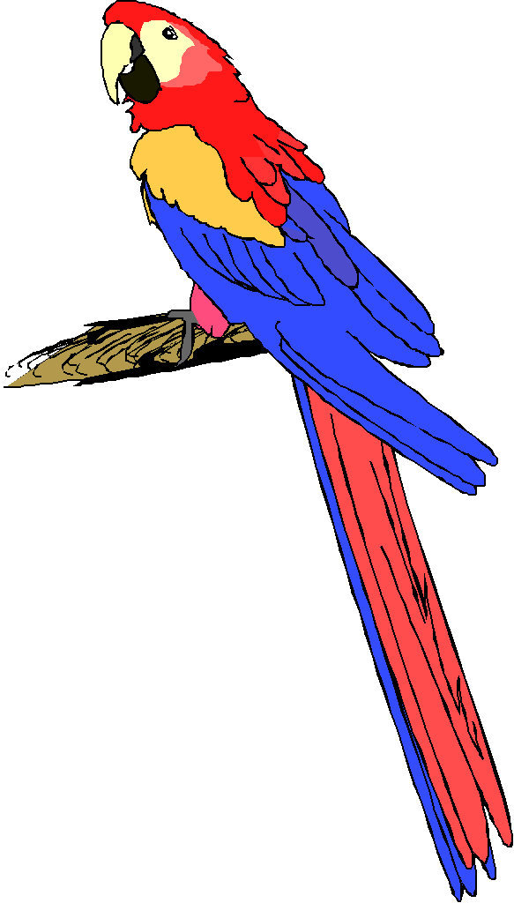
Vták

____________________________________________________________________________________________________
Kohút

____________________________________________________________________________________________________
Papagáj

____________________________________________________________________________________________________
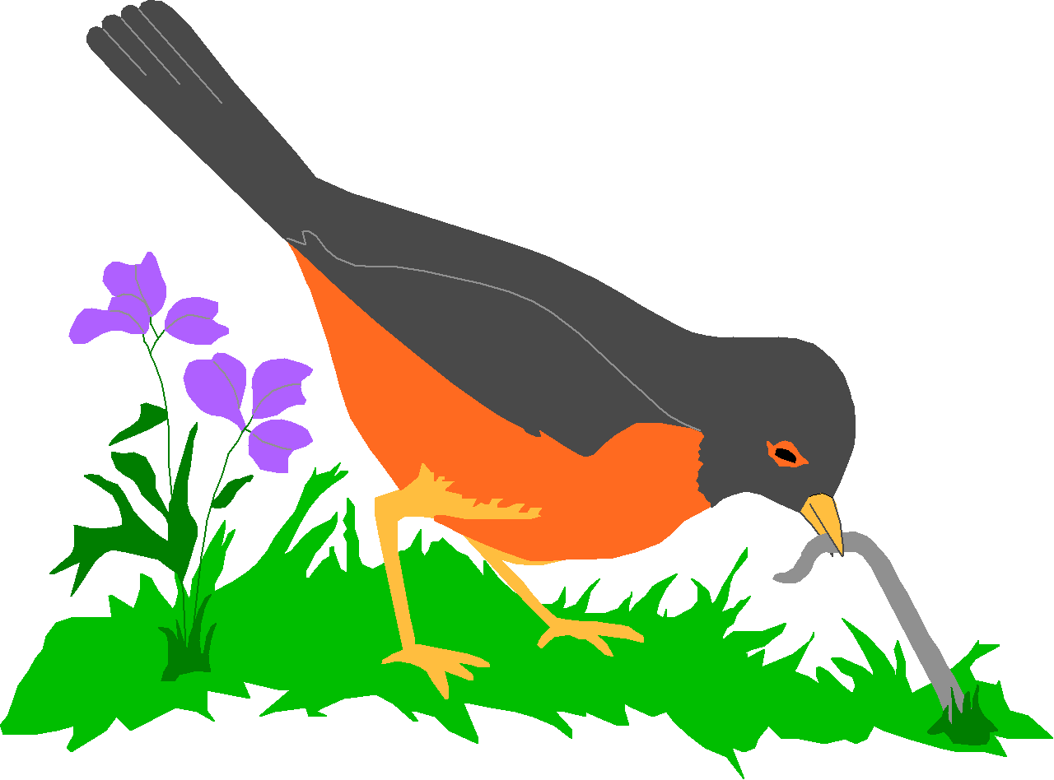

Žaba

____________________________________________________________________________________________________
Myš

____________________________________________________________________________________________________
Ryba

____________________________________________________________________________________________________




Krava

____________________________________________________________________________________________________
Lev

____________________________________________________________________________________________________
Krokodíl

____________________________________________________________________________________________________

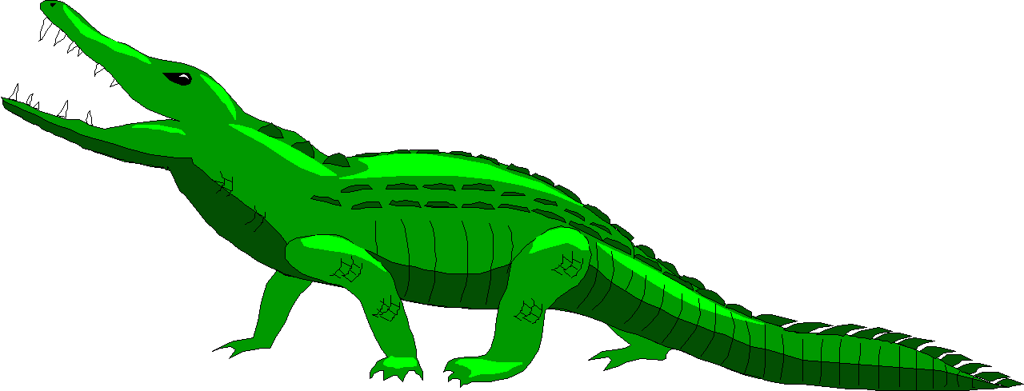


Panda

____________________________________________________________________________________________________
Kôň

____________________________________________________________________________________________________
Tučniak

____________________________________________________________________________________________________





Pracovný líst – Kontrola s partnerom
Meno: | Meno:
Úloha č. 1: Napíš názov predmetu, veci, osoby, zvieraťa, ktorý je znázornený na obrázku.
Úloha č. 2: Opýtaj sa otázkami: Aký? Aká? Aké? na ich vlastnosti. Napíš ich čo naviac.
Úloha č. 3: Uveď či ide o akostné, alebo vzťahové prídavne meno.

 | 
 | 
 | 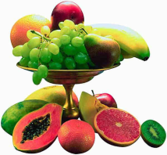
 | 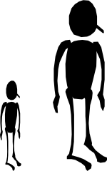
 | 
 | 
 | 
 | 
 | 

Uviesť kľúčové pojmy učiva, resp. učivo znázorniť v podobe pojmovej mapy
Formulovať špecifické (konkrétne) ciele. Ciele formulovať podľa požiadaviek na formulovanie špecifických cieľov – požiadavky jednoznačnosti, primeranosti, kontrolovateľnosti a merateľnosti a iné.
Podľa typu vyučovacej hodiny rozdeliť hodinu/jednotku na patričné etapy, fázy (ohniská).
ŠTRUKTÚRA VYUČOVACEJ JEDNOTKY – v prípade, že hodina trvá dlhšie ako 45 minút. Namiesto názvu ŠTRUKTÚRA VYUČOVACEJ HODINY, môže byť uvedený názov METODICKÝ POSTUP

